# Лабораторная работа № 1

Цели и задачи: Знакомство со структурой фреймворка Symfony 2

Необходимые средства для выполнения лабораторной работы:

* Веб-сервер (например, Denwer)
* Среда разработки – NetBeans, Eclipse и т.д.
* Установленный фреймворк Symfony2
* Установленный менеджер зависимостей Composer

# Установка Composer

На этот момент у вас должен быть установлен

Скачиваем и устанавливаем [http://getcomposer.org](http://getcomposer.org/)

Для удобства работы необходимо прописать (для Win 7, для других Windows почти аналогично)

Панель управления > Система > Дополнительные параметры системы >Дополнительно > Переменные среды > Системные переменные.

Из списка выбрать PATH и дописать туда путь к файлу composer.phar

По умолчанию - c:\ProgramData\Composer\bin\

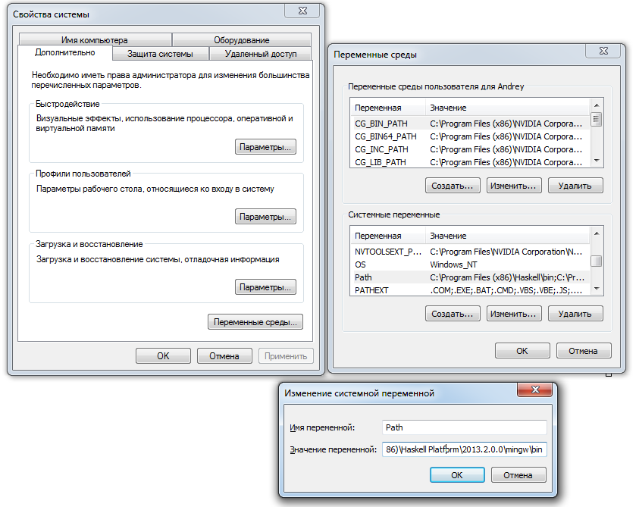

# Установка Symfony 2

Вы можете установить symphony несколькими способами:

1. Скачать заготовку для лабораторной работы или сделать git clone <https://github.com/smoly-kuzstu/internet-labs-skeleton> в папку c:\webservers\home\my-lab.ru (Для denwer). Далее выполнить из командной строки:

cd c:\webservers\home\my-lab.ru

composer update

Вам нужно будет поправить конфигурацию для подключения к БД app\config\parameters.yml

Вы найдёте тестовый бандл в папке src\Kuzstu\BlogBundle

1. Создать проект, как советуют разработчики Symfony

composer create-project symfony/framework-standard-edition path/ 2.4.1

1. Просто скачать его <http://symfony.com/download>

# Задание:

1. Разработать схему сущностей для Doctrine 2 ORM.
2. Сгенерировать сущности предметной области.
3. Сгенерировать соответствующую структуру БД средствами Symfony 2
4. Создать редакторы как минимум для 2-х сущностей предметной области (остальные редакторы необходимо реализовать в следующей лабораторной работе). Для связанных сущностей необходимо разработать механизм связывания редакторов.

Связанная сущность должна выбираться из выпадающего меню.

**Для выполнения этого пункта необходимо изучить data-transformers**

<http://symfony.com/doc/current/cookbook/form/data_transformers.html>

<http://www.pvsm.ru/php-2/16022>

Данная часть по итогам собеседования засчитывается в качестве первой самостоятельной работы.

1. Методы контроллеров должны соответствовать стандартам http (Методы GET, POST, PUT, DELETE должны применяться аргументировано)
2. Необходимо сделать валидацию вводимых данных
3. Реализовать страницы просмотр данных сущностей.

Ссылки

<http://knpbundles.com/>